Pracovní list – Halogeny
- Přečtěte si následující text o halogenech a informace využijte pro vyřešení dalších cvičení:
Halogeny jsou prvky VII. A skupiny nebo také 17. skupiny periodické tabulky prvků. Řadíme mezi ně fluor, chlor, brom a jod. Skupina halogenů se vyznačuje vysokou reaktivitou. Všechny čtyři zmíněné halogeny patří mezi nekovy. Název halogeny pochází z řeckých slov hals (sůl) a gennao (tvořit).
Začneme fluorem, který má nejvyšší elektronegativitu ze všech prvků periodické tabulky. Tento prvek
je vysoce reaktivním a toxickým plynem. Při práci s ním musíme být velmi opatrní. Jeho významnou sloučeninou je plast teflon, který se využívá k výrobě kuchyňských potřeb. Druhým významným halogenem je chlor, který je podobně jako fluor vysoce reaktivní, jedovatý a plynný. Chlor je těžší než vzduch,
proto v případě jeho úniku je lepší „utéct“ do vyšších pater budovy. Chlor se využívá např. k výrobě chlorovodíku, chloridů a plastů (např. PVC). Dále i dezinfekci vody v bazénech, protože i v nižších koncentracích hubí mnohé mikroorganismy. Zajímavostí je, že chlor byl již za 1. světové války využit německou armádou v tzv. zákopové válce u města Ypres v Belgii. Odtud také název pro tuto látku Yperit.
Třetím halogenem v pořadí je brom, který je po rtuti druhým prvkem, který se za normálních podmínek vyskytuje v kapalném skupenství. Brom a jeho výpary jsou taktéž jedovaté. V nižších koncentracích mohou dráždit oči. Posledním halogenem je jod, který je fialovou pevnou látkou a vyskytuje se např. v mořské vodě. Jod je součástí hormonů, které jsou nutné pro správnou funkci štítné žlázy. K prevenci správné funkce štítné žlázy můžeme konzumovat mořské ryby nebo jodidovanou sůl.
- Vyluštěte následující křížovku:
řecký výraz pro sůl
schopnost látek reagovat s jinými látkami, u halogenů je velmi vysoká
plynný halogen, využíváme ho např. k dezinfekci bazénů
pevný halogen fialové barvy
řecký výraz pro tvořit
jeden z plastů, pro jehož výrobu je využit mj. i fluor
endokrinní žláza, jejíž funkce souvisí mj. i s hormony, které obsahují jod
životu nebezpečné látky (mohou způsobit otravu a smrt)
prvek reagující s kyselinou chlorovodíkovou za vzniku vodíku a chloridu zinečnatého
proces, kdy např. pomocí chloru ničíme mikroorganismy nejen ve vodě v bazénech
prvek značky Mg
kapalný halogen červenohnědé barvy
plyn, který vzniká při reakci vodíku a chloru
název pro bojový plyn použitý za 1. světové války a souvisí s ním chlor
- Odpovězte na následující otázky:
  - K dezinfekci okolí ran používáme jodovou tinkturu. Proč ji nesmíme nanášet přímo do rány?
____________________________________________________________
  - Jakým způsobem se budete chránit v případě, že ve vašem okolí unikl chlor?
____________________________________________________________
  - Kde se v běžném životě setkáte s teflonem?
____________________________________________________________
  - V čem jsou nebezpečné výpary bromu?
____________________________________________________________
- Zakroužkujte správné odpovědi:
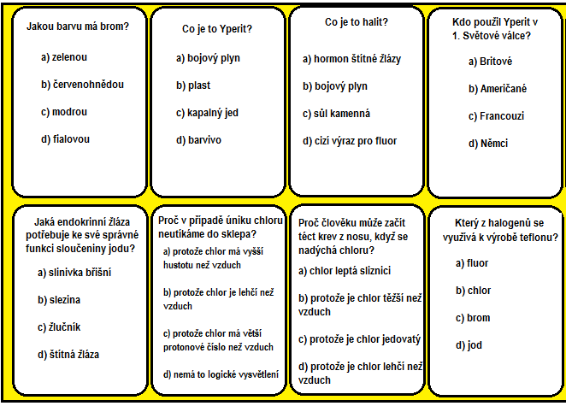
- Spojte, co k sobě náleží:
  - Chlor At světle zelený plyn výroba teflonu
  - Brom F červenohnědá kapalina objeven při přeměně izotopu bismutu
  - Fluor I vyskytuje se jen ve formě nestabilních izotopů toxicita, silné oxidační činidlo
  - Jod Br fialová pevná látka dezinfekce vody v bazénech
  - Astat Cl nažloutlý plyn vliv na funkci štítné žlázy

- Opravte chyby v textu:
Do skupiny halogenidů řadíme fluor, chlor, brom a dusík. Pro tuto skupinu prvků
je typická nízká reaktivita. Fluor je prvek, který je součástí PVC. Velmi významným prvkem z této skupiny je chlor. Ten se vyskytuje v pevném skupenství. Využíváme
ho nejčastěji při dezinfekci krvácejících ran. Zajímavostí je obranná látka,
kterou použili Francouzi za 1. světové války v letecké válce s Francouzi. Touto látkou
je Yperit. Ten dostal název podle italského města Ypres, u něhož byl prvně použit. Brom je po rtuti druhým plynným prvkem periodické tabulky prvků. Jeho výpary
jsou vysoce toxické a už v nižších koncentracích poškozují oči. Posledním z halogenů je jod. Jod je žluté barvy a velmi ochotně sublimuje. Navíc je velmi významnou součástí hormonů slinivky břišní.

Pracovní list – Halogeny – řešení
- Přečtěte si následující text o halogenech a informace využijte pro vyřešení dalších cvičení:
Halogeny jsou prvky VII. A skupiny nebo také 17. skupiny periodické tabulky prvků. Řadíme mezi ně fluor, chlor, brom a jod. Skupina halogenů se vyznačuje vysokou reaktivitou. Všechny čtyři zmíněné halogeny patří mezi nekovy. Název halogeny pochází z řeckých slov hals (sůl) a gennao (tvořit).
Začneme fluorem, který má nejvyšší elektronegativitu ze všech prvků periodické tabulky. Tento prvek
je vysoce reaktivním a toxickým plynem. Při práci s ním musíme být velmi opatrní. Jeho významnou sloučeninou je plast teflon, který se využívá k výrobě kuchyňských potřeb. Druhým významným halogenem je chlor, který je podobně jako fluor vysoce reaktivní, jedovatý a plynný. Chlor je těžší než vzduch,
proto v případě jeho úniku je lepší „utéct“ do vyšších pater budovy. Chlor se využívá např. k výrobě chlorovodíku, chloridů a plastů (např. PVC). Dále i dezinfekci vody v bazénech, protože i v nižších koncentracích hubí mnohé mikroorganismy. Zajímavostí je, že chlor byl již za 1. světové války využit německou armádou v tzv. zákopové válce u města Ypres v Belgii. Odtud také název pro tuto látku Yperit.
Třetím halogenem v pořadí je brom, který je po rtuti druhým prvkem, který se za normálních podmínek vyskytuje v kapalném skupenství. Brom a jeho výpary jsou taktéž jedovaté. V nižších koncentracích mohou dráždit oči. Posledním halogenem je jod, který je fialovou pevnou látkou a vyskytuje se např. v mořské vodě. Jod je součástí hormonů, které jsou nutné pro správnou funkci štítné žlázy. K prevenci správné funkce štítné žlázy můžeme konzumovat mořské ryby nebo jodidovanou sůl.
- Vyluštěte následující křížovku:
 |  |  |  |  |  | H | A | L | S |  |  |  |  | řecký výraz pro sůl
 |  |  |  | R | E | A | K | T | I | V | I | T | A | schopnost látek reagovat s jinými látkami, u halogenů je velmi vysoká
 |  |  |  |  | CH | L | O | R |  |  |  |  |  | plynný halogen, využíváme ho např. k dezinfekci bazénů
 |  |  |  |  | J | O | D |  |  |  |  |  |  | pevný halogen fialové barvy
 |  |  |  |  |  | G | E | N | N | A | O |  |  | řecký výraz pro tvořit
 |  |  |  |  | T | E | F | L | O | N |  |  |  | jeden z plastů, pro jehož výrobu je využit mj. i fluor
 |  | Š | T | Í | T | N | Á | Ž | L | Á | Z | A |  | endokrinní žláza, jejíž funkce souvisí mj. i s hormony, které obsahují jod
 |  |  | J | E | D | Y |  |  |  |  |  |  |  | životu nebezpečné látky (mohou způsobit otravu a smrt)
 |  |  |  | Z | I | N | E | K |  |  |  |  |  | prvek reagující s kyselinou chlorovodíkovou za vzniku vodíku a chloridu zinečnatého
D | E | Z | I | N | F | E | K | C | E |  |  |  |  | proces, kdy např. pomocí chloru ničíme mikroorganismy nejen ve vodě v bazénech
 | H | O | Ř | Č | Í | K |  |  |  |  |  |  |  | prvek značky Mg
 |  |  |  | B | R | O | M |  |  |  |  |  |  | kapalný halogen červenohnědé barvy
 | CH | L | O | R | O | V | O | D | Í | K |  |  |  | plyn, který vzniká při reakci vodíku a chloru
 |  |  |  |  |  | Y | P | E | R | I | T |  |  | název pro bojový plyn použitý za 1. světové války a souvisí s ním chlor
- Odpovězte na následující otázky:
  - K dezinfekci okolí ran používáme jodovou tinkturu. Proč ji nesmíme nanášet přímo do rány?
PROTOŽE BY MOHL POŠKODIT ŽIVOU TKÁŇ
  - Jakým způsobem se budete chránit v případě, že ve vašem okolí unikl chlor?
ZAKRYJI SI DÝCHACÍ CESTY VLHKÝM KAPESNÍKEM A PŮJDU DO VYŠŠÍCH PATER DOMU, ZAVOLÁM POMOC
  - Kde se v běžném životě setkáte s teflonem?
V KUCHYNI (TEFLONOVÉ PÁNVE A JINÉ NÁDOBÍ)
  - V čem jsou nebezpečné výpary bromu?
JSOU JEDOVATÉ A I V NIŽŠÍCH KONCENTRACÍCH MOHOU POŠKODIT ZRAK

- Zakroužkujte správné odpovědi:
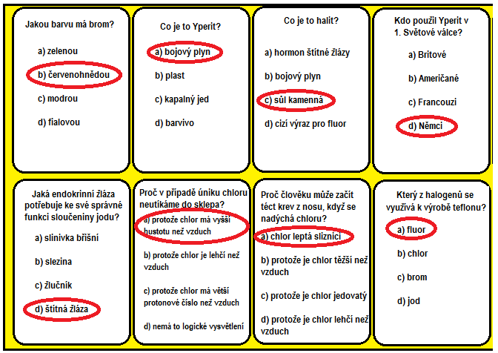
- Spojte, co k sobě náleží:
  - Chlor At světle zelený plyn výroba teflonu
  - Brom F červenohnědá kapalina objeven při přeměně izotopu bismutu
  - Fluor I vyskytuje se jen ve formě nestabilních izotopů toxicita, silné oxidační činidlo
  - Jod Br fialová pevná látka dezinfekce vody v bazénech
  - Astat Cl nažloutlý plyn vliv na funkci štítné žlázy

- Opravte chyby v textu:
Do skupiny halogenidů řadíme fluor, chlor, brom a dusík. Pro tuto skupinu prvků
je typická nízká reaktivita. Fluor je prvek, který je součástí PVC. Velmi významným prvkem z této skupiny je chlor. Ten se vyskytuje v pevném skupenství. Využíváme
ho nejčastěji při dezinfekci krvácejících ran. Zajímavostí je obranná látka, kterou použili Francouzi za 1. světové války v letecké válce s Francouzi. Touto látkou je Yperit.
Ten dostal název podle italského města Ypres, u něhož byl prvně použit. Brom je po rtuti druhým plynným prvkem periodické tabulky prvků. Jeho výpary jsou vysoce toxické
a už v nižších koncentracích poškozují oči. Posledním z halogenů je jod. Jod je žluté barvy a velmi ochotně sublimuje. Navíc je velmi významnou součástí hormonů slinivky břišní.
(JOD, VYSOKÁ, TEFLONU, PLYNNÉM, VODY, BOJOVÁ, NĚMCI, ZÁKOPOVÉ, BELGICKÉHO, KAPALNÝM, FIALOVÉ, ŠTÍTNÉ ŽLÁZY)

